28 Апреля 10:43
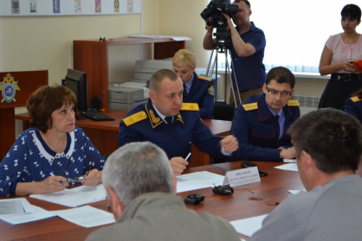
28 апреля объявлен Всемирным днем охраны труда, или Всемирным днем безопасности и здоровья на рабочем месте. Это день мобилизации усилий всех ведомств на обеспечение безопасных условий труда каждому работнику и защиты их трудовых прав.
В целях повышения эффективности работы по выявлению и пресечению преступлений, связанных с невыплатой заработной платы, нарушениями правил охраны труда и иными нарушениями трудовых прав граждан, 27 апреля 2018 года состоялся совместный прием граждан руководителем следственного управления следственного комитета РФ по Ставропольскому краю Ивановым Игорем Николаевичем и заместителем руководителя Государственной инспекции труда – заместителем главного государственного инспектора труда в Ставропольском крае Упоровой Галиной Ивановной.
Всего на прием обратилось 28 человек, 3 из которых действовали в своих интересах, остальные представляли 10 трудовых коллективов организаций и индивидуальных предпринимателей. Все вопросы, которые поднимали граждане на совместном приеме, были связаны с невыплатой им заработной платы.
После приема граждан руководитель СУ СК России по Ставропольскому краю И.Н. Иванов и заместитель руководителя Государственной инспекции труда в Ставропольском крае Г.И. Упорова обсудили итоги совместной работы в рамках действующего между следственным управлением и инспекцией соглашения о сотрудничестве. Они выработали ряд мер по совершенствованию такой деятельности, в том числе путем расширения практики совместных приемов граждан с учетом востребованности этой формы работы с населением и ее эффективности в деле защиты трудовых прав граждан.

